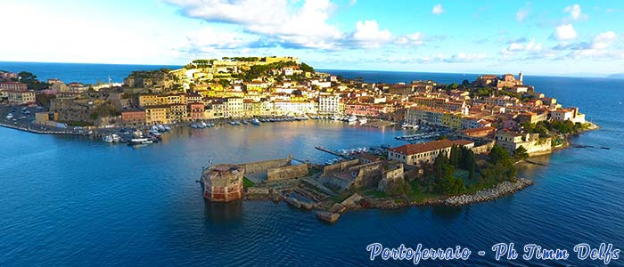
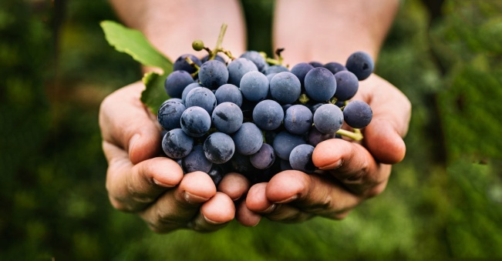

4-6 OTTOBRE 2019
Quota individuale: 290,00 €
(Quota valida per un minimo di 40 PAX)

Supplemento camera singola: 50€
Iscrizione con il versamento dell’acconto di 90,00€

SALDO ENTRO IL 4 SETTEMBRE 2019

Organizzazione Tecnica – Grifo Viaggi To – Perugia
Sede di Novara – Via dei Caccia 7/B - tel. 0321/6751054-42 fax 0321/6751041 etsi@cislnovara

1° Giorno – Venerdì 4 ottobre: Novara – Portoferraio – Marina di Campo
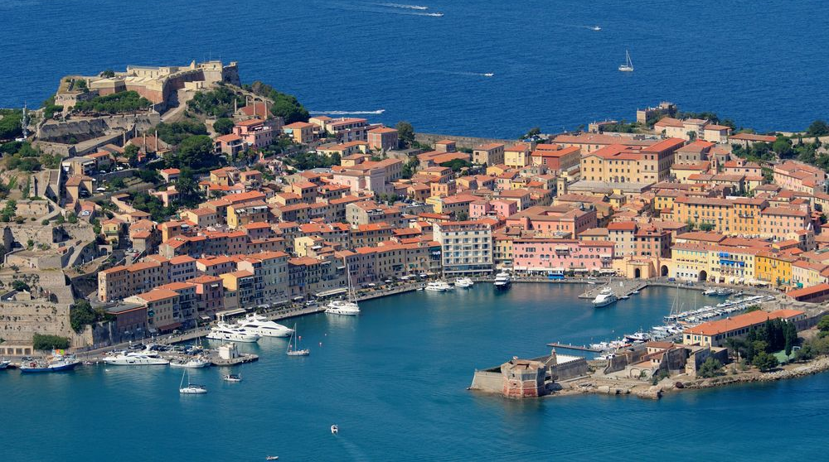
Raduno dei partecipanti partenza per Piombino con soste durante il percorso.
Pranzo libero ,imbarco sul traghetto con arrivo a Portoferraio Nel pomeriggio visita del centro storico di Portoferraio : La villa dei Mulini; è Museo Nazionale delle Residenze Napoleoniche dell'Isola d'Elba, assieme alla Villa di San Martino,la Casa deve il suo nome al fatto che era stata costruita fra due mulini a vento. Questi mulini non esistevano più quando l'Imperatore sbarcò, erano stati demoliti nel 1808.
Il piccolo teatro Napoleonico e la chiesa della Misericordia; sede della confraternita omonima, custodisce le reliquie di san Crispino, a cui la chiesa è intitolata, In un armadio è conservata la copia in bronzo della maschera di Napoleone e il calco della mano e la darsena Medicea.
Al termine delle visite trasferimento a Marina di Campo per la cena e pernottamento in hotel.

2° Giorno – Sabato 5 ottobre: Marina di Campo – Portoferraio – Capoliveri
Prima colazione in hotel
Incontro con la guida e visita di Portoferraio e Capoliveri.
Pranzo a cura dei partecipanti, pomeriggio libero per partecipare alla “Festa Dell’ Uva”;
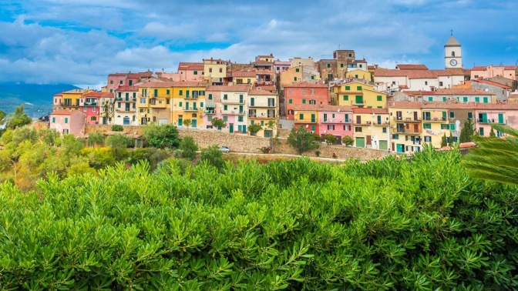
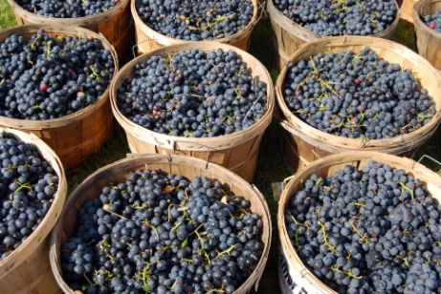
la manifestazione, che si tiene a fine settembre, viene seguita da ca. 5000 persone. Quattro rioni, centinaia di persone, il paese intero che lavora per settimane per prepararla. Costumi, scenografie, la festa, la competizione, l'uva; il vino, la tradizionale ospitalità capoliverese vi attendono.
Cena e pernottamento in Hotel.

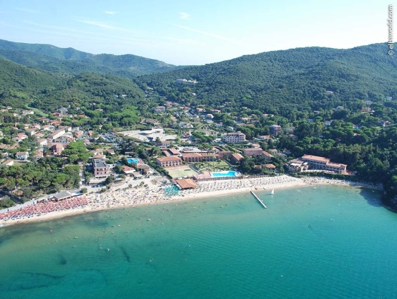
3° Giorno - Domenica 6 ottobre: Marina di Campo – Costa Occidentale – Novara

Prima colazione in hotel
incontro con la guida e visita della costa occidentale :
Procchio: è una delle località balneari più frequentate dell’Isola d’Elba, Il paese e la spiaggia principale si affacciano sull’omonimo golfo.

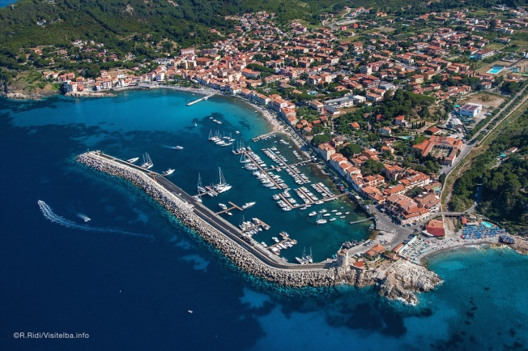
Marciana Marina: Il comune più piccolo dell’isola, nonché uno dei più piccoli d’Italia, regala alcuni dei più suggestivi scorci dell’isola, dove tranquillità e divertimento vanno a braccetto.

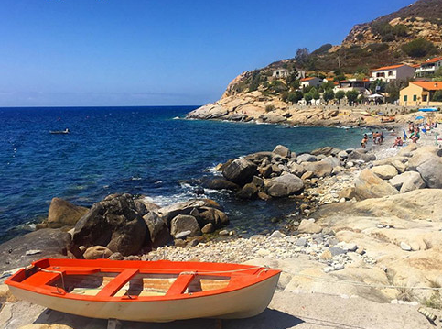

Chiessi:
questo piccolo e suggestivo borgo è costituito da piccole case bianche collegate da stretti viottoli che arrivano sul lungomare e poco più sopra da una graziosa piazzetta in granito. La costa è caratterizzata da una scogliera liscia di granito e una piccola spiaggia di ghiaie che si tuffa in un mare cristallino.
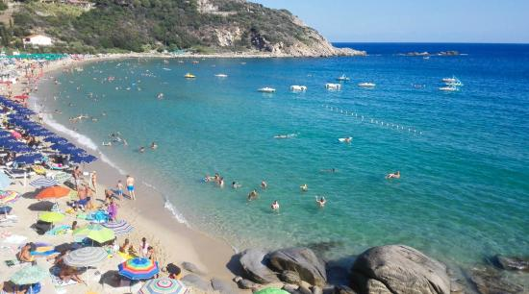

Fetovaia: è una delle spiagge più suggestive dell’isola. Il lido si inserisce infatti in un magnifico contesto naturale tra sabbia dorata, scogliere granitiche e i colori del mare che, variando dal blu intenso al verde chiaro, fino al bianco della sabbia, offrono sensazioni ineguagliabili.
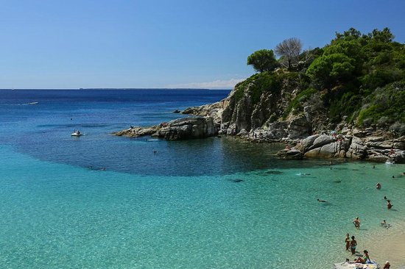

Cavoli: è uno dei lidi più famosi (e in estate affollati) dell’Isola d’Elba. Deve il suo successo alla limpidezza del mare, alla bellissima sabbia e al suo particolare microclima.

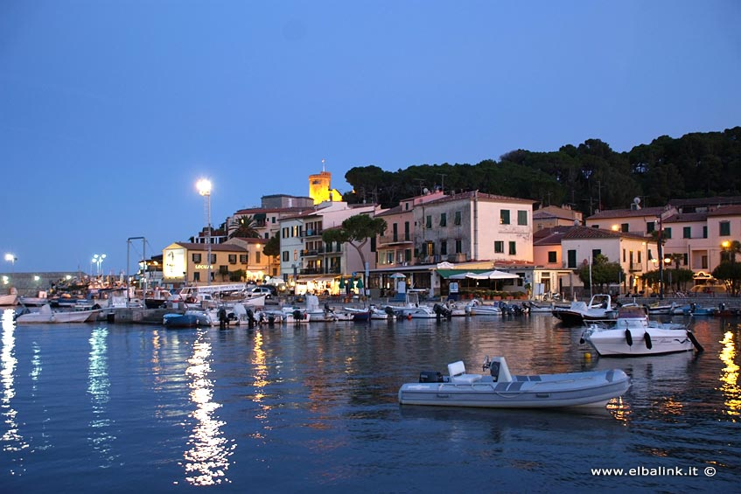

Marina di Campo: con la sua Torre d'avvistamento di epoca pisano-medicea ed il suo porticciolo, dal quale una volta veniva esportato il granito estratto dal massiccio del Monte Capanne, e la pineta fanno da cornice alla splendida baia. Pranzo in Hotel al termine imbarco per il rientro su Piombino e in tarda serata arrivo alle proprie sedi.

LA QUOTA COMPRENDE:
- Accompagnatore Etsi
- pullman GT per tutto il tour
- sistemazione in hotel 3 stelle con trattamento come da programma
- visite guidate come da programma
- Traghetto a/r
- assicurazione medico bagaglio

LA QUOTA NON COMPRENDE:
- ingressi
- pranzi del 1° e del 2° giorno

